حسین مسیحی

Hossein.masihi@gmail.com

تیم آزمایش

401011161/401110891حسین مسیحی..................................................................................................

محمد مهدي خصالي402011166…….…………………………………………………………………

پیش گزارش آزمایشگاه مدار منطقی

آزمایش سوم

# فهرست مطالب

فهرست مطالب 1

هدف آزمایش : 1

تراشه و قطعات استفاده شده و قطعات استفاده مورد استفاده در آزمایش : 1

شرح آزمایش: 1

1. قسمت الف) 2

2. در قسمت ب) 3

3. در قسمت ج) 3

4. در قسمت د) 4

5. در قسمت ه) 4

5.1. عبور از گیت NOT : 4

5.2. عبور از 10 گیتNOT : 5

------------------------------------------

هدف آزمایش :  
در این آزمایش با مفاهیم مشخصه انتقالی و out-Fan در تراشههای TTL آشنا می شویم.

# تراشه و قطعات استفاده شده و قطعات استفاده مورد استفاده در آزمایش :

* برد بورد
* پتانسیومتر
* تراشه 555
* 2 عدد مقاومت 1.5 کیلواهمی
* 1 عدد مقاومت 12 کیلواهمی
* 2 عدد خازن 1 نانوفارادی
* دو عدد تراشه 7404

# شرح آزمایش:

میدانیم دیتاشیت تراشه ی 555 به شکل زیر است :

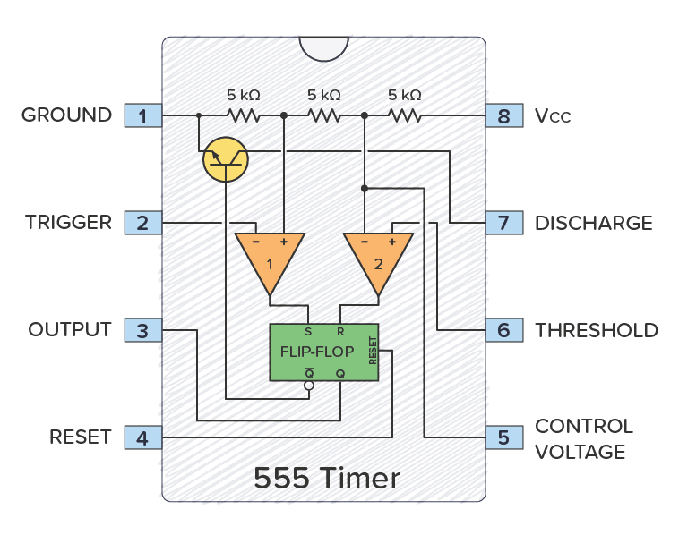

## قسمت الف)

مطابق شکل زیر ، طبق سورس درس ، مدار را داخل fritzing آماده میکنیم :

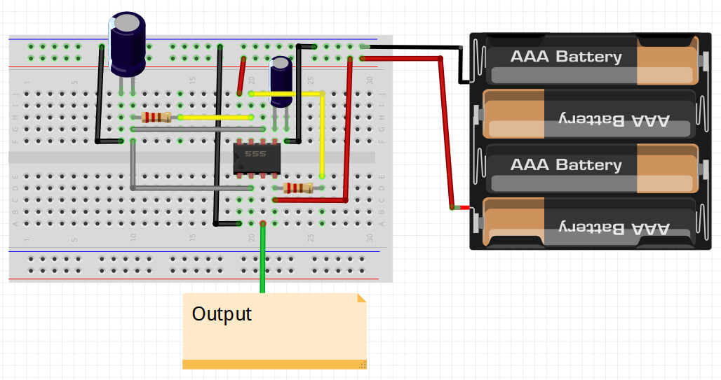

مدار پیاده شده با پروتئوس به شکل زیر است :

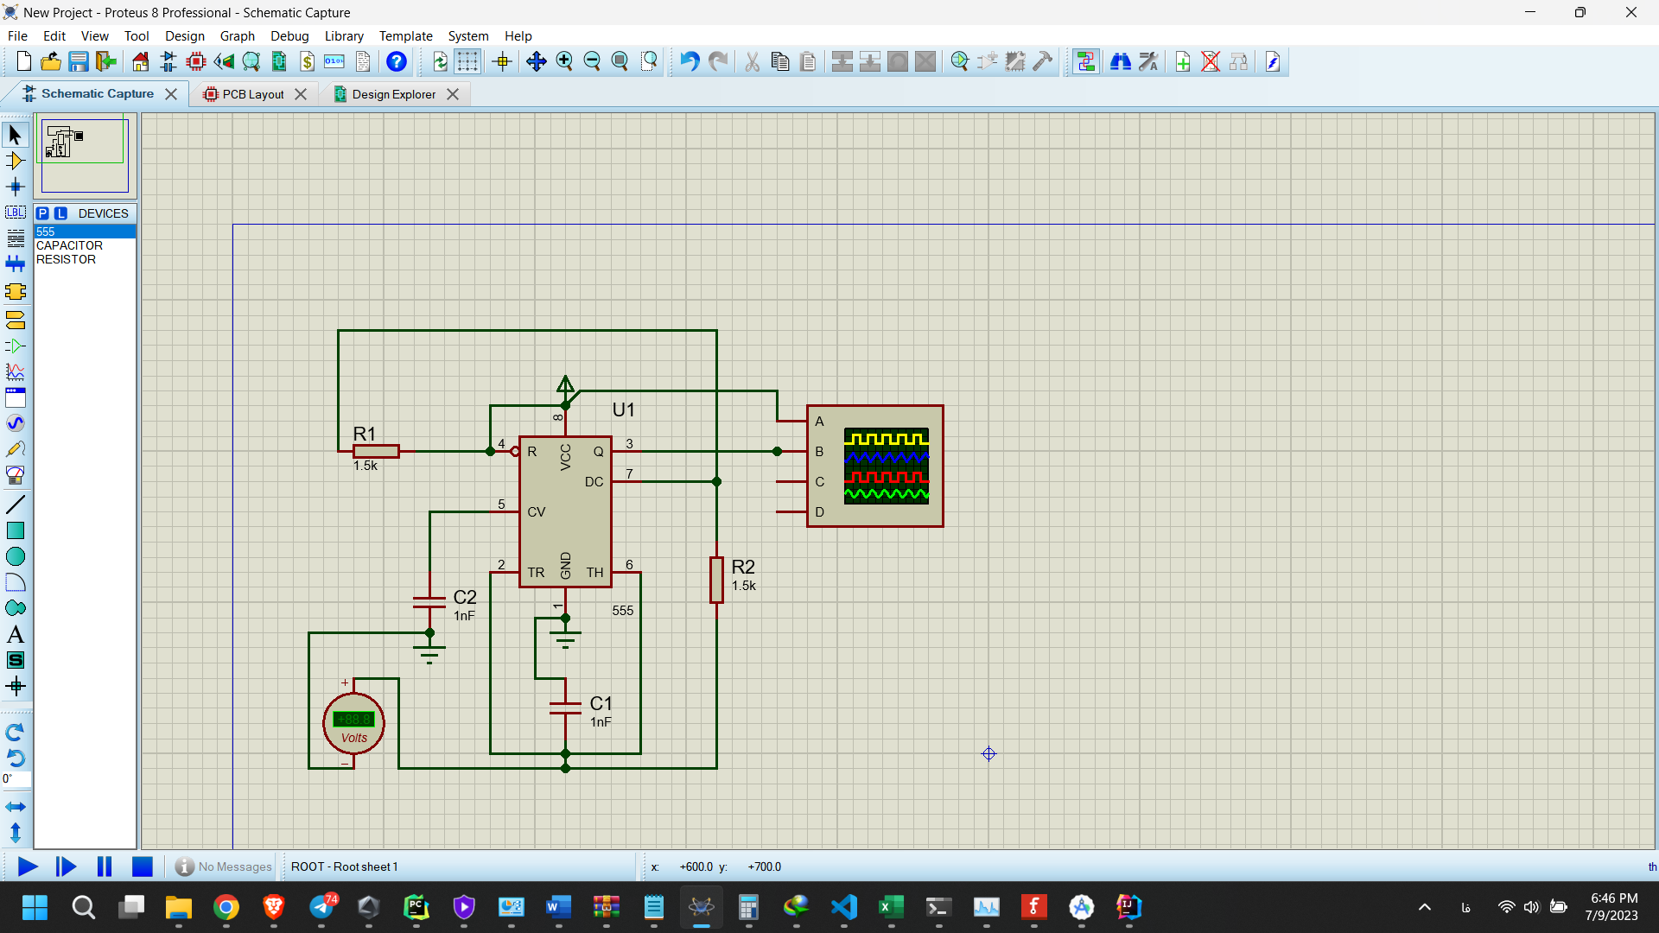

انتظار داریم، پالسی ایجاد شود .

## در قسمت ب)

ولتاژ خازن را توسط اوسیلوسکوپ اندازه گیری کردیم .

مورد انتضار است که ولتاژ خازن ما در محدوده ی Trigger , Threshold قرار داشته باشد .

## در قسمت ج)

مطابق مدار زیر ، پتانسیومتر را اضافه می‌کنیم.

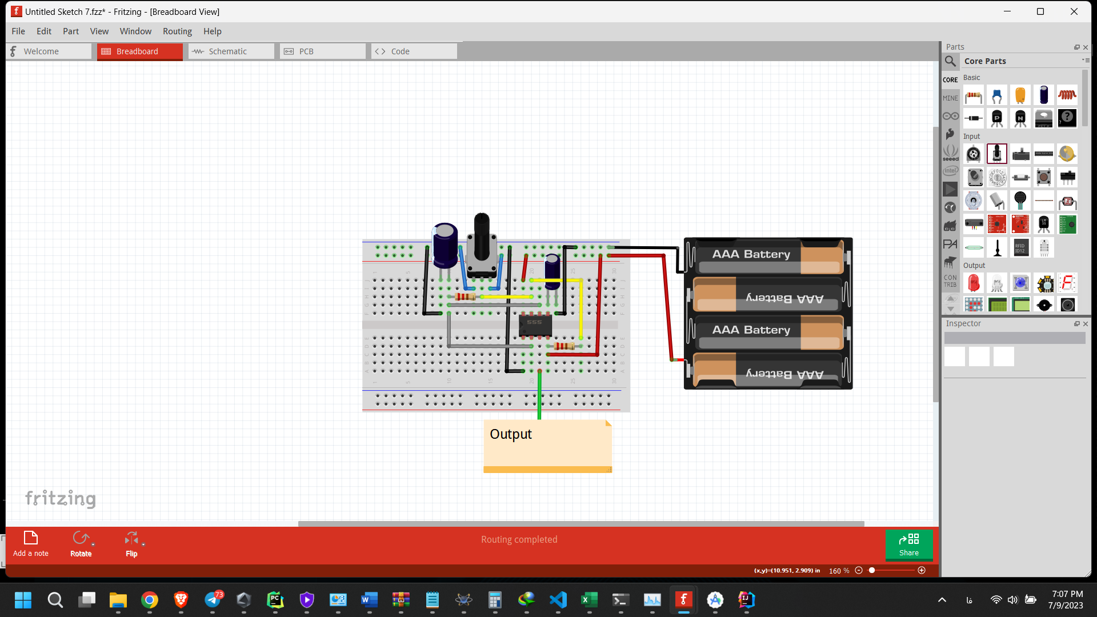

با افزودن این پتانسیومتر میتوانیم T(L) را ثابت نگه داریم و T(H) را تغییر دهیم. تا پالس ژنراتوری با فرکانس متغیر بدست آید.

## در قسمت د)

با تغییر مقاومت ها ، شکل پالس ما انتظار میرود ، به این شکل در آید.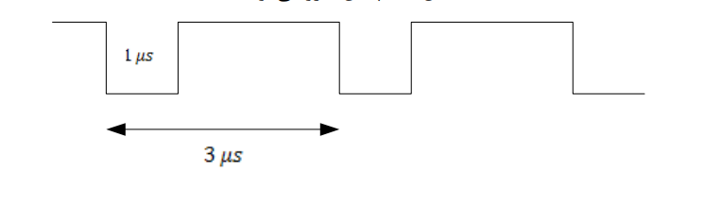

## در قسمت ه)

### عبور از گیت NOT :

حال گفته شده است آن را از یک گیت NOT عبور دهیم بطوری که T(L) > T(H) بشود .

مطابق مدار زیر ، با استفاده از تراشه ی 7404 ، خروجی را از یک گیت NOT عبور می‌هیم .

بدین ترتیب انتظار داریم در این قسمت ، مقیاس اوسیلوسکوپ نسبت به حالت قبل تغییر کند و مقدار فرکانس با حالت قبلی یکسان باشد .

### عبور از 10 گیتNOT :

در بخش بعدی خواسته شده است خروجی از 10 گیت NOT دیگر عبور کند . مطابق شکل زیر ، مدار را تغییر می‌دهیم .

خروجی NOT شده را به یک کانال اوسیلوسکوپ و خروجی پس از 10 بار دیگر NOT شدن را به کانال دیگر اوسیلوسکوپ وصل می‌کنیم